# 小程序配置教程

首先登录微信公众平台获取小程序APPID和秘钥

打开压缩文件内的3A短视频接口平台或直接访问网页<https://fast.fd521.cn>

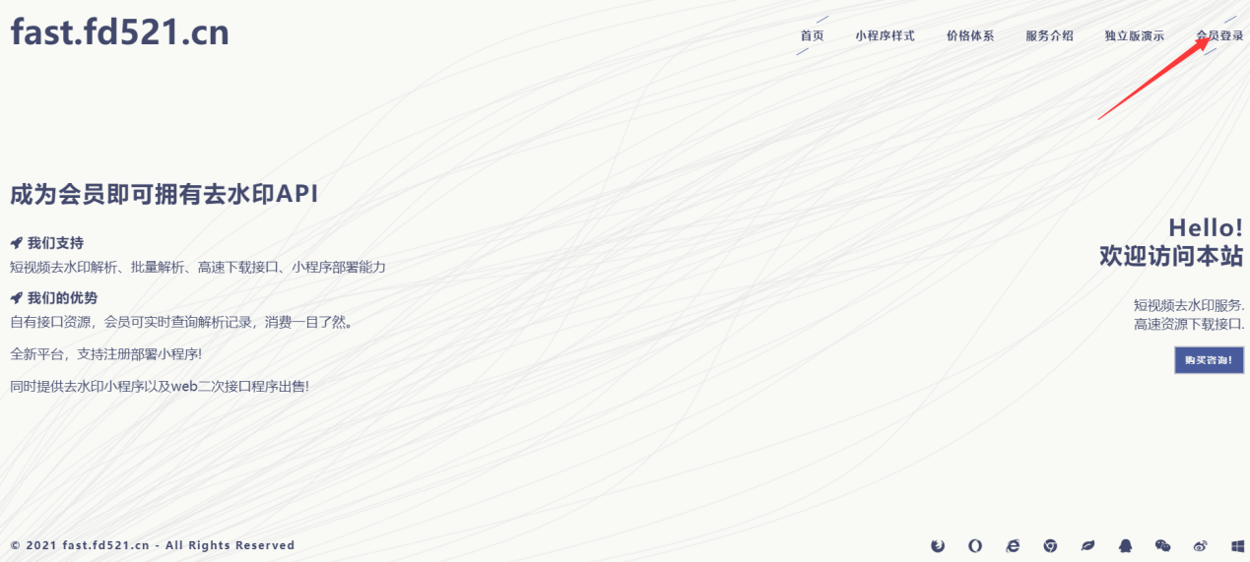

选择会员登录

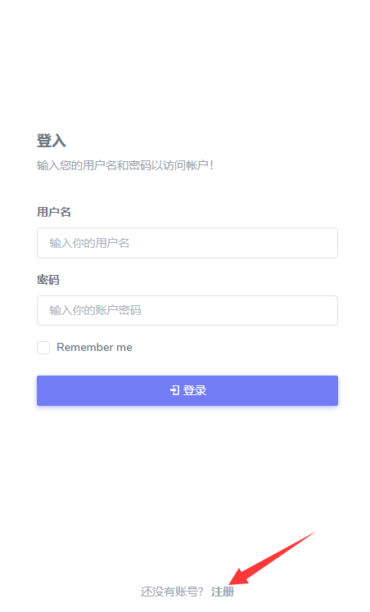

**注意：账号填写你的QQ号，密码填写英文+数字组合！！！**

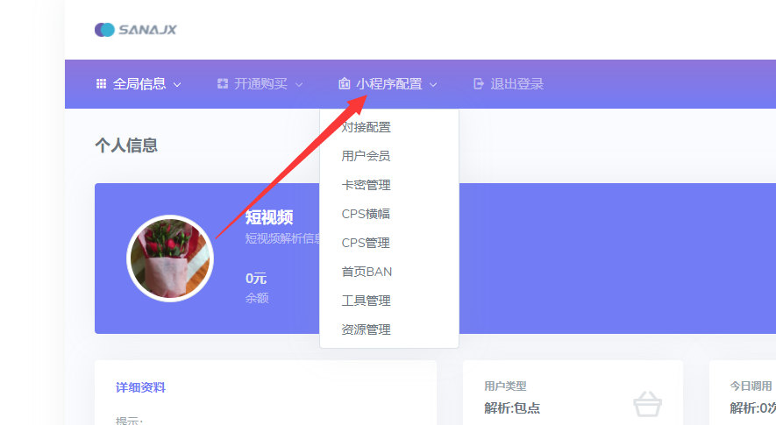

注册好登录进入到后台-选择小程序配置-对接配置

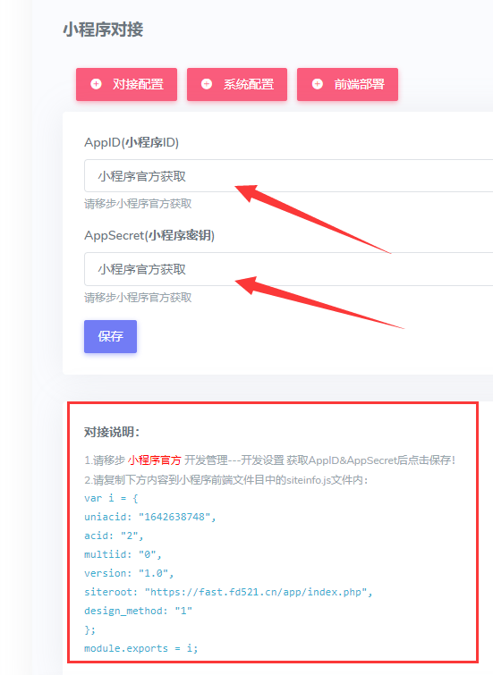

填写你的小程序APPID跟秘钥保存 然后复制下面的蓝色文字内容放到前端文件的**Siteinfo.js**文件内

之后选择系统配置

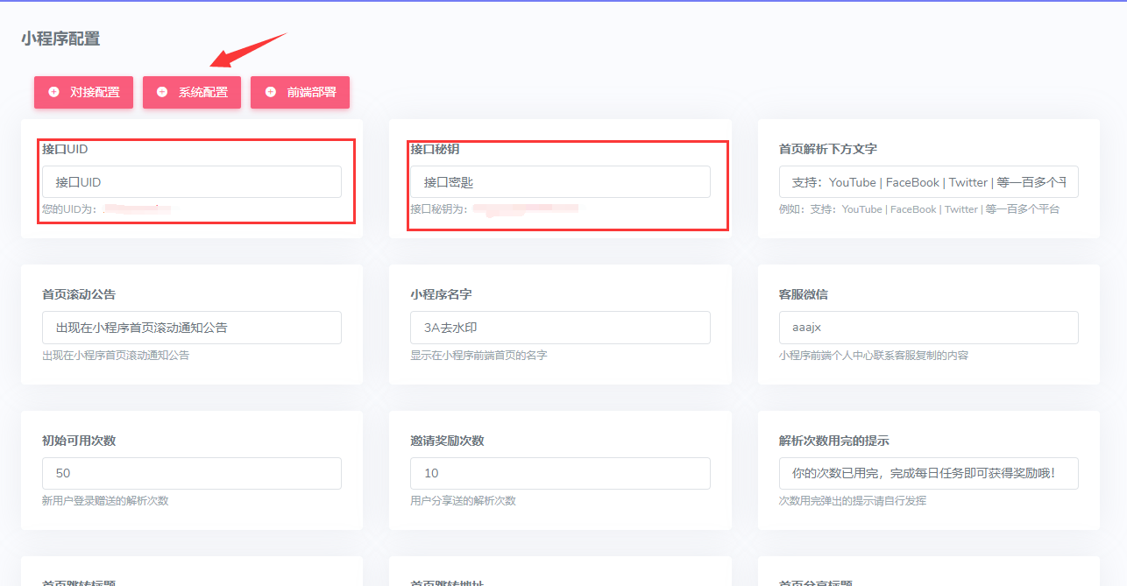

接口UID跟秘钥根据下方提示复制填写即可

其他的设置根据自己需求设置即可、

设置好之后就可以打开微信开发者工具编译刷新一下 就对接上了

**特别注意！！！**

**小程序提交审核时请关闭会员卡密开关，最好是都关闭等审核通过之后再开启，不然会审核不通过！！！**

